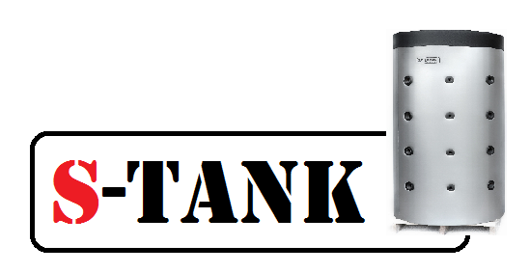

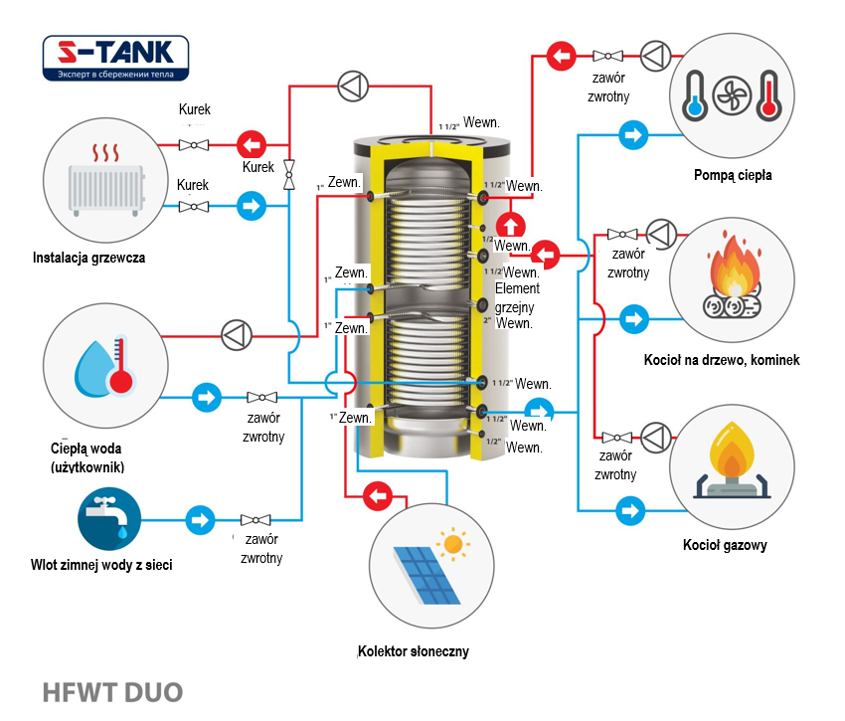

Paszport zbiornika serii HFWT DUO–300, 500, 750, 1000, 1200, 1500, 2000 litrów

Do instalacji grzewczych i instalacji ciepłej wody użytkowej

Republika Białorusi, Iwieniec, 2021

**Schemat zasadniczy zbiornika serii HFWT DUO**



**Opis zbiornika serii HFWT DUO**

Zbiornik serii HFWT DUO to nowość wśród instalacji ciepłej wody użytkowej. Zbiornik tej serii pozwala na podgrzewanie CWU w sposób przepływowy. Jak to działa: Wewnątrz zbiornika znajduje się wysokowydajny wymiennik ciepła wykonany ze stali nierdzewnej SS 304, który przekazuje ciepło nagrzanej wewnątrz zbiornika wody przechodzącej przez wymiennik ciepła. W ten sposób woda z Twojej studni, wchodząc do wymiennika ciepła, podczas jej przechodzenia przez niego, ma czas na podgrzanie od 8 stopni do 60 stopni Celsjusza i więcej. A przy wyjściu masz już gorącą wodę! Ten typ zbiornika nie podlega Legionelli! Bardzo kompaktowy i łatwy w instalacji. Ponadto, w oparciu o taką konstrukcję łatwo jest wykonać instalację z recyrkulacją CWU. W serii DUO dodatkowo montowany jest wymiennik ciepła do podłączenia kolektora słonecznego wykonany ze stali w gatunku SS 304.

**Specyfikacje techniczne**

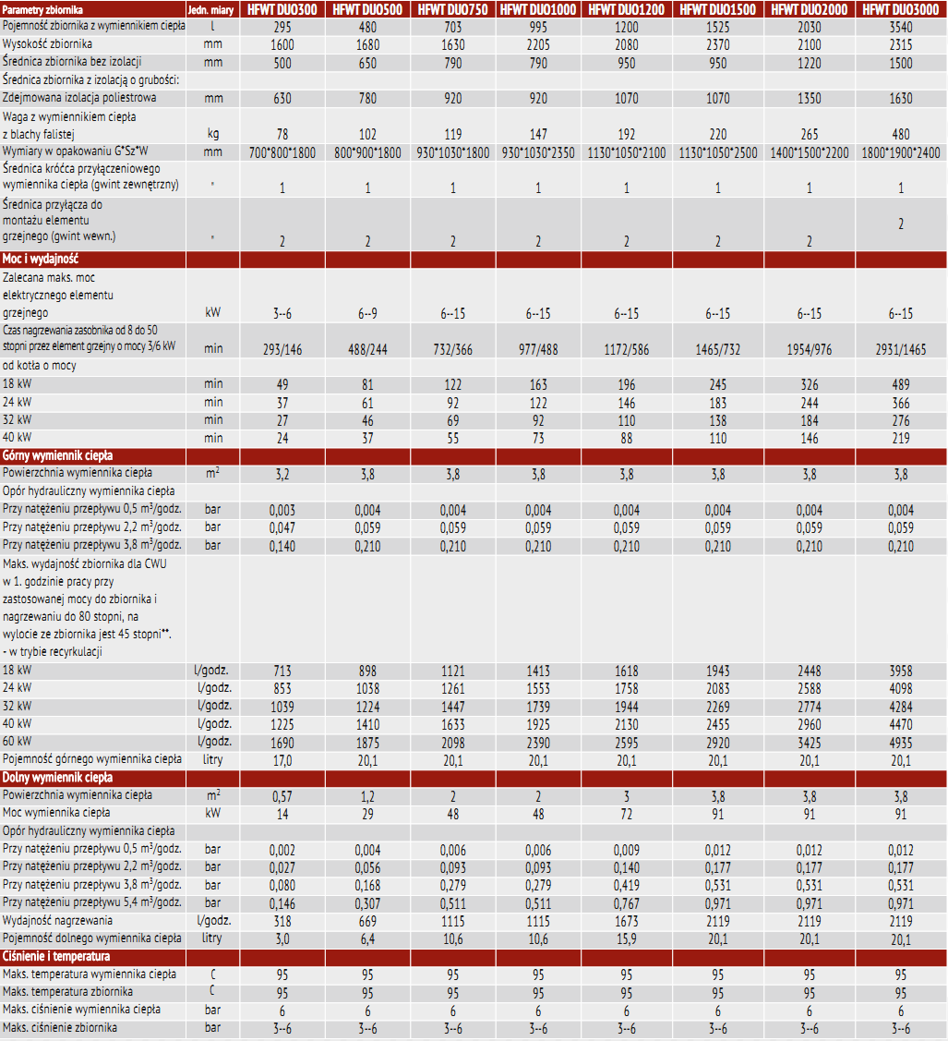

**Na szczególne zlecenie możliwe jest wykonanie zbiorników o ciśnieniu roboczym do 10 bar.**

**Zasady eksploatacji i zalecenia.**

- Przy całorocznym użytkowaniu zbiornika, w momencie przejścia na okres letni, kiedy nie potrzebujesz ogrzewania, możesz odłączyć zbiornik na ciepłą wodę użytkową od kotła lub pompy ciepła, jednocześnie ustawiając układ na utrzymanie temperatury w zbiorniku na potrzebnym dla poziomie. W takim przypadku należy wyłączyć zawory nr 14 i 15, otworzyć zawór nr 13 na obejściu, pozostawiając w ten sposób obieg wzdłuż małego obwodu (pompa obiegowa systemu grzewczego w tym trybie pracy powinien pozostawać aktywny, jeśli chcesz mieć CWU w pełnym zakresie). Jeśli nie potrzebujesz dużej ilości CWU, możesz wyłączyć pompę obiegową systemu grzewczego. W takim przypadku otrzymasz 50-100 litrów ciepłej wody na jedno otwarcie kranu (w odstępie kilku minut). Wynika to z faktu, że przy braku cyrkulacji w zbiorniku, przy maksymalnym obciążeniu na dopływ CWU, najbliższe warstwy wody sąsiadujące z wymiennikiem ciepła oddają swoje ciepło bardzo szybko, podczas gdy reszta zbiornika jest nadal gorący. Tak więc, aby dopływ CWU był zawsze pełny, w zbiorniku musi być cyrkulacja.

- Aby zaoszczędzić energię elektryczną, zalecamy zainstalowanie przekaźników czasowych na pompach obiegowych lub innych automatów do sterowania obiegiem. Dzięki temu zaoszczędzisz pieniądze np. w nocy, gdy nie korzystasz z CWU, lub w godzinach i dniach, gdy Cię nie ma w domu.

Powyższy schemat połączeń zbiornika pokazuje instalację CWU bez recyrkulacji, ale jeśli potrzebujesz recyrkulacji, dodaj do instalacji gałąź powrotną i pompę recyrkulacji.

**Zawór zwrotny należy koniecznie zamontować, aby zapobiec przeciskaniu się gorącej wody do zimnej!!!**

Jeśli potrzebujesz zainstalować kilka zbiorników CWU w kaskadzie, możesz skontaktować się z naszymi specjalistami w celu uzyskania schematu instalacji, wysyłając list na następujący adres: [alfa-vim@mail.ru](mailto:alfa-vim@mail.ru)

- Zwracamy również uwagę na to, że nie można podgrzewać CWU do bardzo wysokich temperatur od +65 i powyżej, ponieważ nadmiernie podgrzaną wodą można poparzyć skórę. Do sterowania temperaturą CWU, ustaw grupę mieszania na gałęziach zasilania i powrotu CWU i wybierz żądaną temperaturę CWU (zgodnie z normami sanitarnymi temperatura CWU wynosi od 55 do 60 stopni, za komfortową uważana jest woda o temperaturze od 39 do 45 stopni).

**W zależności od objętości obiegu CWU konieczne jest zainstalowanie zbiornika wyrównawczego (10% objętości obiegu) i zestawu bezpieczeństwa (6 bar) w tym obiegu, ponieważ system jest zamknięty!!!**

**Wymiennik ciepła CWU wykonany jest z wysokiej jakości stali nierdzewnej marki AISI304 oraz AISI 316 L.**

**Przy takim systemie nie będziesz musiał wymieniać anod magnezowych co 0,5-1 roku.**

1. Opis:

1.1 Zbiornik serii **HFWT DUO** jest przeznaczony do stosowania w układach grzewczych z możliwością uzyskania CWU. Zbiornik umożliwia również budowę multiwalentnych systemów grzewczych poprzez podłączenie maksymalnej możliwej liczby źródeł ciepła.

1.2 Zasobnik ciepła przeznaczony jest do pracy przy użyciu wody i roztworów wodno-glikolowych i alkoholowych w temperaturze od +2 do +95 stopni Celsjusza.

1.3 Wszystkie modele tej serii mają następujące cechy konstrukcyjne:

A) zbiorniki wykonane są ze stali węglowej, wymienniki ciepła wykonane są ze stali nierdzewnej marki AISI 304 i z założenia przeznaczone są na wieloletnią eksploatację.

B) Podpora dolna zbiornika wykonana jest na zasadzie podpory pierścieniowej, co pozwala na równomierne rozłożenie ciężaru zbiornika na powierzchni podłogi i zapewnia stabilność.

C) Wszystkie zbiorniki wyposażone są w armaturę wlotową i wylotową, wykonaną z bezszwowej rury grubościennej.

Od strony zewnętrznej zbiorniki w wersji standardowej o pojemności do 1000 litrów włącznie, zabezpieczone są plastikową obudową. Zbiorniki o pojemności ponad 1000 litrów są chronione powłoką z tworzywa sztucznego lub tkaniny. Kolorystykę izolacji możesz sprawdzić u sprzedającego.

Opcjonalnie dostępne: Modyfikacja zbiornika wg rysunku klienta (położenie rur przyłączeniowych, kołnierzy, średnice przyłączy, rodzaj i grubość izolacji), obliczane indywidualnie.

2. Posadowienie, montaż, eksploatacja.

2.1 Montaż zbiornika należy rozpocząć od zapoznania się z kartą techniczną oraz instrukcją montażu i obsługi zbiorników (czytaj na [www.s-tank.ru](http://www.s-tank.ru))

2.2. Miejsce posadowienia zbiornika należy wybrać tak, aby:

- w przypadku wycieku w zbiorniku woda mogłaby dostać się do kanalizacji i tym samym zostać usunięta z pojemnika bez konsekwencji;

- chronić przed wstrząsami, wibracjami przemysłowymi, narażeniem na opady atmosferyczne (instalować tylko w pomieszczeniach). Każde uderzenie lub oddziaływanie mechaniczne może doprowadzić do uszkodzenia materiału termoizolacyjnego, a także do naruszenia szczelności i w efekcie awarii zbiornika!

Przed przystąpieniem do prac montażowych należy pamiętać o konieczności zapewnienia swobodnego dostępu do zbiornika w celu wykonania podłączenia, konserwacji lub demontażu.

2.3 Montaż zbiornika jest przeprowadzany przez wykwalifikowanych specjalistów oraz osoby posiadające certyfikat lub uprawnienia do wykonywania prac związanych z montażem instalacji grzewczych! Potwierdzenie instalacji powinno być zaznaczone w karcie gwarancyjnej.

2.4. Przed rozpoczęciem eksploatacji zbiornik należy przepłukać wodą!

- Zbiornik musi być uziemiony; w tym celu do dna zbiornika na jego części nośnej przyspawana jest jedna lub więcej płyt, które można przymocować do palety, która z kolei może być wykorzystana do połączenia uziemienia ze zbiornikiem. Rezystancja szyny uziemiającej nie powinna przekraczać 4 omów. Dostęp do szyny uziemiającej zapewnia klient.

- Wymiana anody magnezowej przynajmniej jeden raz na 6 miesięcy, jeśli jest dostępna.

2.5. Odbiór towaru pod względem jakości, kompletności i ilości sztuk jednostkowej w opakowaniu Kupujący dokonuje w ciągu dwóch dni kalendarzowych od daty odbioru towaru, nie później jednak niż 14 (czternaście) dni kalendarzowych od dnia przekazania towaru.

2.6. Nie rozpoczynaj eksploatacji zbiornika bez napełnienia jego płynem technicznym (woda, płyn niezamarzający itp.)

2.7. Zakaz eksploatacji zbiornika bez działającego zaworu bezpieczeństwa. Stan zaworu bezpieczeństwa należy sprawdzać co 14 dni, obracając korbę (pokrętła) w lewo lub w prawo tak, aby ciecz wypłynęła z bocznego wylotu na zewnątrz. Następnie ustaw korbę w pierwotnej pozycji. Jeśli po powrocie korby ciecz nie płynie, zawór jest uszkodzony. Jeśli po przekręceniu korby i powrocie do poprzedniego położenia, zauważysz ciągłe wycieki płynu, grzybek zaworu jest zanieczyszczony. Przepłucz zawór kilka razy, otwierając wylot obracaniem korby. Aby uniknąć niekontrolowanego wycieku wody, konieczne jest zainstalowanie węża do odprowadzania cieczy do zlewu.

Firma nie ponosi odpowiedzialności za złe działanie zaworu bezpieczeństwa, spowodowane niewłaściwą instalacją zaworu oraz błędami systemowymi takimi jak brak reduktora ciśnienia w instalacji doprowadzenia zimnej wody.

2.8. Zakaz blokowania kapania płynu z zaworu bezpieczeństwa - nie zatykaj otworu zaworu bezpieczeństwa. Jeśli płyn przez cały czas wycieka z zaworu, oznacza to, że ciśnienie w układzie jest zbyt wysokie lub zawór bezpieczeństwa jest uszkodzony. Wylot zaworu spustowego musi być skierowany w dół. Zaleca się umieszczenie lejka pod zaworem do spustu cieczy. Możesz zainstalować wąż spustowy i poprowadzić go do odpływu, aby usunąć płyn, który pojawia się po otwarciu zaworu bezpieczeństwa. Wąż musi wytrzymać temperaturę +95 stopni Celsjusza, być o średnicy wewnętrznej 9 mm, o maksymalnej długości 1,2 m, płaszczyźnie drenażowej ze spadkiem (min. 3%), w pomieszczeniu, w którym temperatura nie spada poniżej 0 stopni Celsjusza. Wąż musi być zabezpieczony przed uszkodzeniami mechanicznymi, a jego wylot musi być widoczny (aby sprawdzić działanie zaworu).

2.9. Zbiornik nie powinien znajdować się w bezpośrednim sąsiedztwie otwartego ognia, ani dotykać izolacji kotła, organizacja montażowa pod czas montowania instalacji grzewczej ze zbiornikiem musi zapewnić przestrzeganie podczas eksploatacji norm przeciwpożarowych!

2.10. Wszelkie prace konserwacyjne i instalacyjne muszą być wykonywane zgodnie z obowiązującymi przepisami bezpieczeństwa.

3. Wybór zbiornika

3.1 Dobór zbiornika dokonywany jest indywidualnie według parametrów instalacji grzewczej lub zgodnie z dokumentacją projektową.

3.2 Producent zastrzega sobie prawo do wprowadzania zmian technicznych, zgodnie z dokumentacją projektową.

4. Zobowiązania gwarancyjne

4.1 Producent gwarantuje zgodność pojemników zbiorczych serii S-TANK serii HFWT DUO z wymogami bezpieczeństwa pod warunkiem przestrzegania przez konsumenta zasad transportu, przechowywania, montażu i eksploatacji. Okres gwarancji wynosi 2 lata od daty sprzedaży przez producenta. Okres gwarancji na lakiery zewnętrzne wynosi 6 miesięcy  pod warunkiem przestrzegania zasad przechowywania i transportu .

4.2 Procedura realizacji zobowiązań gwarancyjnych. Jeżeli roszczenia gwarancyjne są uzasadnione, dział serwisowy "S-TANK WATER HEATERS" podejmuje decyzję w jaki sposób można usunąć stwierdzone braki: poprzez naprawę lub wymianę wadliwego urządzenia. Przy tym okres gwarancji określony w karcie gwarancyjnej nie ulega zmianie. W przypadku wymiany wadliwego urządzenia na nowe okres gwarancji nie ulega przedłużeniu, a w karcie gwarancyjnej umieszcza się adnotację o wymianie.

4.3 Gwarancja nie obejmuje wad powstałych z winy konsumenta w wyniku naruszenia zasad montażu i eksploatacji, wymagań paszportu technicznego, a także w razie stwierdzenia uszkodzeń mechanicznych.

4.4. W przypadku usterek stwierdzonych w okresie gwarancyjnym, należy skontaktować się z producentem/importerem. Bezpłatna naprawa usterek powstałych z winy producenta zostanie przeprowadzona w terminie określonym w obowiązujących przepisach, od dnia potwierdzenia przez producenta/importera przypadku gwarancyjnego.

UWAGA - Nie demontuj zbiornika w przypadku nastania przypadku reklamacyjnego przed uzyskaniem zgody producenta.

4.5. Aby zgłosić reklamację do serwisu importera/sprzedawcy należy podać następujące dane: numer przesyłki i numer seryjny produktu (znajduje się na naklejce informacyjnej), datę zakupu, opis usterki, dokładny adres zamontowania oraz telefoniczny numer kontaktowy.

4.6. Warunkiem naprawy gwarancyjnej zbiornika jest dostarczenie przez użytkownika dowodu zakupu, listu przewozowego oraz karty gwarancyjnej - prawidłowo wypełnionej w całości, z oznaczeniem sprzedawcy i organizacji montażowej, i nie zawierającej żadnych poprawek. Kartę gwarancyjną należy przechowywać przez cały okres eksploatacji sprzętu.

4.7. Zakaz montowania zbiornika bez działającego zaworu bezpieczeństwa. Warunkiem zachowania gwarancji jest dowód zakupu odpowiedniego zaworu bezpieczeństwa oraz karta gwarancyjna zaworu bezpieczeństwa.

4.8. Montaż i uruchomienie zbiornika, który jest przedmiotem gwarancji, musi być wykonany przez wykwalifikowanego specjalistę zgodnie z zasadami określonymi przez prawo oraz instrukcją montażu i obsługi.(czytaj na [www.s-tank.ru](http://www.s-tank.ru))

4.9. Chroń zbiornik przed bezpośrednim działaniem promieni słonecznych.

4.10. Zbiornik powinien być posadowiony w miejscach, nie narażonych na wpływy atmosferyczne (deszcz, śnieg itp.)

4.11. Do podłączenia zbiornika nie należy używać rur plastikowych, które nie nadają się do pracy w temperaturze 100 stopni Celsjusza i ciśnienia 1,0 MPa.

4.12. Zbiornik powinien być zainstalowany w taki sposób, aby zapewnić do niego łatwy dostęp w celu wykonania konserwacji.

4.13. Producent nie ponosi odpowiedzialności za niedogodności lub koszty związane ze zmianami konstrukcyjnymi budynku/lokalu, które są konieczne ze względu na warunki miejsca posadowienia (np. wąskie drzwi lub korytarze) – wniosek o pokrycie tych kosztów zostanie przez producenta odrzucony. Jeżeli montaż podgrzewacza wody ma być przeprowadzony w nietypowym miejscu (np. na strychu, w pomieszczeniach z wrażliwą na wodę posadzką, magazynach itp.) należy zabezpieczyć pomieszczenie przed ewentualnym przedostaniem się wody i rozważyć zainstalowanie urządzeń zaprojektowanych do zbierania i odprowadzania tej wody, w celu uniknięcia awarii.

4.14. Wszelkie uszkodzenia mechaniczne zbiornika prowadzą do utraty gwarancji.

4.15. Gwarancja nie obowiązuje, jeżeli:

- instalacja grzewcza ze zbiornikiem nie została napełniona roztworem wody destylowanej lub specjalnie przygotowanym roztworem do napełniania instalacji grzewczych z odpowiednim świadectwem jakości (dla zbiorników przeznaczonych do instalacji grzewczych);

- instalacja grzewcza nie była uziemiona (jest to konieczne, aby zapobiec wpływowi pasożytniczych (błądzących) prądów na metal i w efekcie powstawaniu i przyspieszeniu korozji);

- w przypadku stosowania zbiornika w instalacjach grzewczych z obecnym w sieci powietrzem (dla zbiorników przeznaczonych do instalacji grzewczych);

- jeśli zbiornik był używany w systemie grzewczym, który nie jest wyposażony w odpowiedni zestaw bezpieczeństwa do usuwania nadciśnienia;

- w przypadku wykorzystywania zbiornika w środowiskach agresywnych;

- w przypadku złej jakości prac montażowych;

- w przypadku braku zbiornika wyrównawczego o wymaganej objętości (10% objętości instalacji) dla instalacji zamkniętej;

- w przypadku uszkodzeń, spowodowanych niewłaściwym transportem;

- w razie umyślnego uszkodzenia lub uszkodzenia z powodu zaniedbania wynikające z niedbalstwa;

- w razie uszkodzeń mechanicznych lub uszkodzeń powstałych w wyniku działania warunków atmosferycznych (np. mróz) oraz działań wynikających z przekroczenia dopuszczalnego ciśnienia roboczego określonego w paszporcie technicznym;

- w razie awarii, spowodowanych zamontowaniem lub działaniem wadliwych lub uszkodzonych zaworów bezpieczeństwa;

- w razie uszkodzeń, wynikających z niewłaściwego użytkowania;

- w razie uszkodzeń, wynikających z nieprzestrzegania zasad zawartych w paszporcie technicznym oraz Instrukcji montażu i obsługi zbiorników (читайте на [www.s-tank.ru](http://www.s-tank.ru));

- w przypadku uszkodzeń spowodowanych przez pożar, powódź, uderzenie pioruna, przepięcia lub innych przypadków;

- w razie awarii, które nastąpiły w wyniku użycia nieoryginalnych części zamiennych, takich jak moduł grzałki, anoda magnezowa, anoda tytanowa, termostat, termometr, uszczelki itp.;

- w przypadkach wystąpienia korozji elektrochemicznej;

- w razie uszkodzeń, wynikających z zaniedbania wymiany anody magnezowej w terminie określonym w paszporcie technicznym (jeżeli występuje w projekcie zbiornika);

4.16. Sposób naprawy zbiornika określa producent.

4.17. Bezpłatna naprawa nie obejmuje: regulacji zbiornika, wymiany anody magnezowej, wymiany uszczelki lub innych części, które podczas pracy ulegają naturalnemu zużyciu.

4.18. Powyższe warunki gwarancji producenta są jedynymi. Żadne inne gwarancje nie mogą być zaakceptowane bez pisemnej wskazówki o tym producenta.

4.19. W sprawach nieuregulowanych niniejszymi warunkami zastosowanie mają przepisy Kodeksu Cywilnego.

- Jakość ciepłej wody użytkowej w wymienniku ciepła powinna spełniać następujące wymagania:

|  |  |  |
| --- | --- | --- |
| **Przewodność elektryczna mS/cm *)** | **>450** | **-** |
| **pH** | **<6** | **0** |
|  | **6-8+** | **+** |
|  | **>8** | **-** |
| **Chlorki (mg/l)** | **>50** | **-** |
| **Związki siarki (mg/l)** | **<50+** | **+** |
|  | **50-200 0** | **0** |
|  | **>200** | **-** |
| **Związki azotu (mg/l)** | **<100** | **+** |
| **Dwutlenek węgla (mg/l)** | **<5 +** | **+** |
|  | **5-20 0** | **0** |
|  | **>20** | **-** |
| **Tlen (mg/l)** | **<1 +** | **+** |
|  | **1-8 0** | **0** |
|  | **>8** | **-** |
| **Amon (mg/l)** | **<2 +** | **+** |
|  | **2-20 0** | **0** |
|  | **>20** | **-** |
| **Żelazo i mangan (mg/l)** | **>0.2** | **0** |
| **Związki siarki (mg/l)** | **<5** | **-** |
| **Chlor (mg/l)** | **<0.5** | **+** |

*) w 20 stopniach Celsjusza

+ = odporny materiał

0 = zniszczenie może nastąpić, jeśli kilka substancji osiągnie wartość ‘’ 0 ‘’

- = nie zaleca się stosować

5. Warunki przechowywania:

Przechowywać produkt do momentu uruchomienia należy w suchym, ogrzewanym pomieszczeniu o temperaturze nie niższej niż 20°C i wilgotności względnej nie większej niż 65%.

**Kompletny zestaw standardowego produktu:**

1. Zbiornik - 1 szt.
2. Izolacja termiczna - 1szt.
3. Górny pokrowiec ozdobny z ociepleniem (plastik do 1000 l, tkanina 1200 l i więcej) - 1szt.
4. Termometr - 1 szt.
5. Karta produktu - 1 szt.

Dział kontroli technicznej.

Kontroli jakości względem wad przeprowadził specjalistę Działu Kontroli Jakości - M. N. Gubski.

Data sprzedaży_______________________________________________

Podpis sprzedawcy____________________________________________

Nazwa i adres sprzedawcy_________________________________________________________________________________________________________________________________________

M.P.

Nazwa i adres organizacji montażowej_________________________________________________________________________________________________________________________________________

M.P.

Producent:

"S-TANK WATER HEATERS" SP. Z O. O., RB, obwód miński

Rejon volozhinskiy, miasteczko Iwieniec, ul. 17-go Września, bud. 72 B

Tel.-faks: 8(01772) 6 77 11; Tel.: +375296325040, +375296131414

Dział wsparcia technicznego: [alfa-vim@mail.ru](mailto:alfa-vim@mail.ru)